**1**C:\Users\Дмитрий\Desktop\вычмат1задание.jpg**2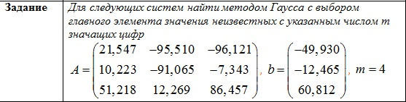3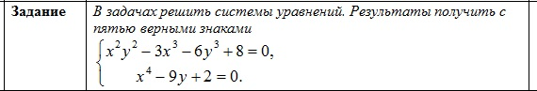4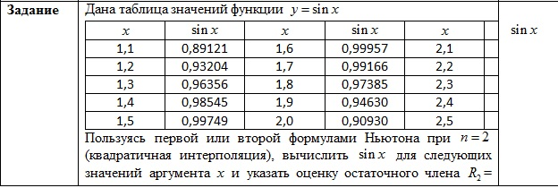5**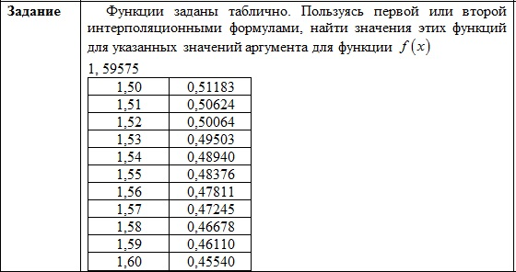

**6**C:\Users\Дмитрий\Desktop\вычмат6задание.jpg**7**